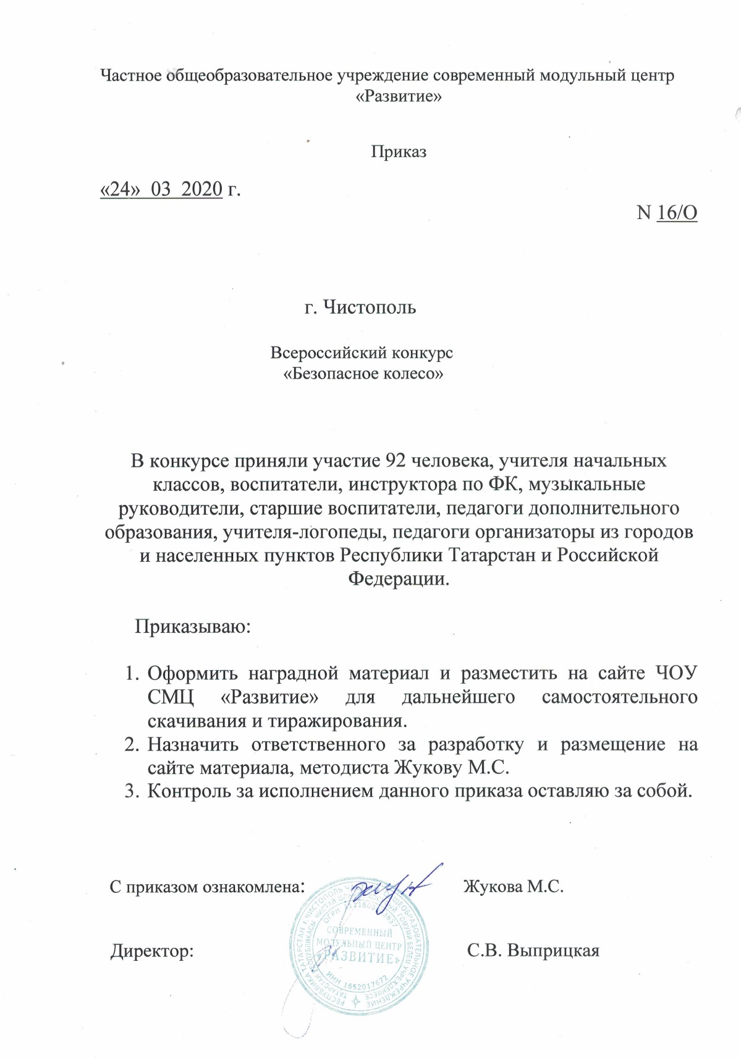

ПРОТОКОЛ
Всероссийский конкурс «Безопасное колесо»
№ |  | ФИО участника | Должность | Название работы | Образовательное учреждение,  Город | МЕСТО
Номинация «Методическая разработка»
1 | Нуруллина Гульнара Гильфановна |  | Учитель начальных классов | «Любому пешеходу идти по переходу» | МБОУ «СОШ №26», город Нижнекамск | 1 МЕСТО
2 | Гарифуллина Елена Николаевна  Ибрагимова Зульфия Халиловна |  | Воспитатели | Конспект познавательного интегрированного занятия по формированию безопасного поведения дошкольников на дорогах « Помогите Нюше» | МБДОУ «Детский сад комбинированного вида №39 «Килэчэк» Елабужского муниципального района РТ» город Елабуга | 2 МЕСТО
3 | Башарова Светлана Явдатовна  Таюшева Лилия Ильгизаровна |  | Воспитатели | Методическая разработка «Минутки безопасности» | МБДОУ «Детский сад №6 г. Агрыз» Россия, РТ, Агрызский район, город Агрыз | 1 МЕСТО
4 | Мухаметшина Гелуся  Ибрагимовна,  Юзиева Танзиля Расимовна |  | Инструктор по ФК, воспитатель | «Вместе за безопасность дорожного движения» | МАДОУ №114 «Челнинская мозаика» город Набережные Челны, РТ | 2 МЕСТО
5 | Камаева Гульнара Разыловна |  | воспитатель | «Светофория иленә сәяхәт» | МБДОУ «Детский сад общеразвивающего вида «Шатлык» с. Миннибаево» Альметьевского муниципального района | 3 МЕСТО
6 | Павлова Людмила  Александровна |  | Воспитатель | Сюжетно – ролевая игра: «Редакция газеты Добрая Дорога Детства» | МАДОУ №114 «Челнинская мозаика» Г. Набережные Челны | 2 МЕСТО
7 | Башкирова Надежда Николаевна |  | Воспитатель | «Мой друг велосипед» | МБДОУ №4 Ляйсан, город Бугульма | 3 МЕСТО
8 | Вильданова Алсу Асгатовна |  | воспитатель | «Безопасность на дороге» | МБДОУ «Шугуровский детский сад - Солнышко» | 2 МЕСТО
9 | Метелева Жанна Михайловна |  | Воспитатель | «Секреты безопасности» | Мадоу № 66 г. Нижнекамск | 1 МЕСТО
10 | Низамиева Ляля Фердинантовна,  Ахмадуллина Гульназ  Магъсумовна |  | Воспитатели первой квалификационной категории | КВН по правилам дорожного движения в подготовительной к школе группе «Знатоки дорожных правил» | МБДОУ «Высокогорский детский сад «Солнышко» Высокогорского муниципального района РТ» | 3 МЕСТО
11 | Ерохина Евгения Викторовна |  | Воспитатель | Конспект ОД «Предписывающие знаки» | МБДОУ Детский сад комбинированного вида № 4 «Ляйсан» Бугульминского муниципального района РТ | 3 МЕСТО
12 | Абдуллина Гузелия Ильдаровна,  Чиркова Рима Нуруловна |  | Воспитатели | Проект «Пешеходная наука» | МБДОУ «Высокогорский детский сад «Солнышко» Высокогорского муниципального района РТ, село Высокая Гора | 2 МЕСТО
13 | Вафина Татьяна Васильевна |  | Музыкальный руководитель | Обучение детей основам безопасности с использованием кукол по программе «Кукляндия» | МАДОУ «Детский сад №250 комбинированного вида» города Казани | 1 МЕСТО
14 | Сафиуллина Лейля Фаилевна  Садриева Алия Талгатовна |  | Воспитатель Старший воспитатель | Развлечение для детей старшего дошкольного возраста «Мы знаем правила дорожного движения» | МБДОУ комбинированного вида детский сад №3 «Тамчыкай» Бугульминского муниципального района РТ | 2 МЕСТО
15 | Гимранова Альбина Линаровна  Комарова Елена Алексеевна  Насибуллина Гузель Габделхаевна |  | Старший воспитатель Воспитатель Воспитатель | «Колесо истории» | МАДОУ «Детский сад №250 комбинированного вида» Ново-Савиновского района г. Казани | 1 МЕСТО
16 | Фархутдинова Резеда Насиховна |  | педагог дополнительного образования | Сценарий по ПДД «Уроки безопасности» | МДОУДО «Станция юных техников», г. Альметьевск | 2 МЕСТО
17 | Нугманова Лилия Габидулловна,  Улитина Светлана Диодоровна |  | Воспитатель | Конспект ОД по обучению детей правилам дорожного движения в старшей группе с ЗПР «Безопасная прогулка» | МБОДУ «Детский сад компенсирующего вида №63» НМР РТ | 2 МЕСТО
18 | Тумак Светлана Алексеевна,  Полянцева Ольга Вячеславовна |  | Воспитатель | Конспект интегрированной образовательной деятельности в средней группе «В гостях у Ёжика» | МБОДУ «Детский сад компенсирующего вида №63» НМР РТ | 1 МЕСТО
19 | Леонова Елена Викторовна |  | Педагог дополнительного образования | Мастер-класс «Фликер «Миньон» своими руками» | МБОУ ДО ЦДТТ, город Бугульма | 3 МЕСТО
20 | Хуснетдинова Эльза  Хамзиевна |  | Воспитатель I кв категории | Авторская программа «Дорожная азбука» | МАДОУ «Детский сад общеразвивающего вида № 43», город Нижнекамск | 1 МЕСТО
21 | Зиганшина Алия Нурулловна  Файзрахманова Эльвира Мисхатовна, |  | воспитатель высшей квалификационной категории воспитатель первой квалификационной категории | “Юлда йөри беләсеӊме?” (уртанчылар төркеме өчен күӊел ачу чарасы) | МБДОУ «Детский сад общеразвивающего вида с приоритетным осуществлением деятельности по познавательно-речевому направлению развития детей №49 «Гульназ» г. Набережные Челны | 3 МЕСТО
22 | Морякова Альбина Викторовна и Кузнецова  Елена Викторовна |  | Старший воспитатель высшей квалификационной категории и воспитатель высшей квалификационной категории | Авторская программа по обучению детей среднего и старшего дошкольного возраста правилам безопасного поведения на дорогах «ДОРОГА и ДЕТИ» | МБДОУ №1 «Ласточка» Г.Зелендольск | 1 МЕСТО
23 | Исмагилова Нурания Ирековна |  | Воспитатель | «Папа, мама, я – безопасная семья» Познавательно – игровой конкурс для взрослых и детей в подготовительной группе | МБДОУ «Шеморданский детский сад №1 «Экият» Сабинского муниципального района РТ» | 2 МЕСТО
24 | Иванова Валентина Ивановна |  | Учитель начальных классов, руководитель отряда ЮИД «Дорожные спасатели» | "Опасные приключения Мухи- Цокотухи на дороге" | МБОУ «Андреевская ООШ» Нурлатского МР РТ | 2 МЕСТО
25 | Нигматуллина Милеуша  Ахнафовна  Рамазанова Жанна Михайловна |  | Воспитатели | «Лесная прогулка» | МАДОУ «Детский сад присмотра и оздоровления для детей с аллергическими заболеваниями №77» НМР РТ, г.Нижнекамск | 1 МЕСТО
26 | Ханнанова Венера Данифовна |  | Педагог дополнительного образования | «Безопасная дорога» | МБОДО "Центр детского творчества города Азнакаево" | 2 МЕСТО
27 | Рыжова Елена Васильевна |  | Воспитатель первой квалификационной категории | Сценарий развлечения в младшей группе по ПДД с участием родителей на тему: «Незнайка в гостях у ребят». | МБДОУ №1 «Ласточка» Г.Зелендольск | 2 МЕСТО
28 | Саженова Анастасия Николаевна |  | Воспитатель | Лэпбук «Автобу» | МАДОУ № 42, г. Казань, приволжского района | 1 МЕСТО
29 | Елисеева Екатерина Михайловна  Щербань Мария Андреевна |  | Воспитатели | Конспект занятия по изучению ПДД во второй младшей группе «Улица, дорога, светофор» | МБДОУ «Детский сад комбинированного вида №11 «Планета детства» г. Менделеевск | 2 МЕСТО
30 | Леонтьева Ирина Алексеевна |  | воспитатель | «Переполох в поселке» | МБДОУ «Детский сад «Солнышко» Пгт Аксубаево | 3 МЕСТО
31 | Плохова Алена Михайловна |  | Старший воспитатель | «Путешествие снеговика» | МАДОУ Детский сад №42 Приволжского района г. Казань | 2 МЕСТО
32 | Каконашвили Любовь Юрьевна |  | Заведующий | Культура личной безопасности младших школьников | МАДОУ «Детский сад №42» Приволжского района г. Казани | 2 МЕСТО
33 | Давлетшина Екатерина  Андреевна |  | Педагог ДО | Мастер-класс по изготовлению книжки «Азбука дорожного движения» | МБУ ДО Центр детского технического творчества ЕМР РТ, город Елабуга | 1 МЕСТО
34 | Кабирова Лейсан Райнуровна |  | воспитатель | «ПДД, велосипед и я - вместе мы друзья» | МБДОУ «Детский сад №133 комбинированного вида» г. Казань | 2 МЕСТО
35 | Гарпиова Фания Гильмутдиновна |  | Учитель-логопед | Конспект занятия с детьми 5-6 лет с ОВЗ(ТНР):ОНР II уровня речевого развития | МБОУ №42 г.Казань | 3 МЕСТО
36 | Хайретдинова Лилия Рифхатовна |  | Воспитатель | Коучинг «Семья Светофоровых» | МБДОУ «ЦРР – д/с №4 «Дружба», г.Альметьевск | 1 МЕСТО
37 | Харитонова Рамиля Рахилевна |  | воспитатель | Конспект занятия во второй младшей группе на тему «На улицах города» | МБОУ «Прогимназия № 10 «Созвездие» ЗМР РТ» | 2 МЕСТО
38 | Иванова Алена Валерьевна  Филиппова Марина  Геннадиевна |  | Воспитатели | «Осторожно, перекрёсток» | МАДОУ "Детский сад общеразвивающего вида №66" Нижнекамского муниципального района РТ | 2 МЕСТО
39 | Напольских Лариса  Сергеевна |  | Воспитатель | Рабочая программа по обучению безопасности «Мы учимся дружить с дорогой» | МБДОУ компенсирующего вида №8 «Зоренька» | 1 МЕСТО
40 | Валеева Гульназ Фалахутдиновна |  | Педагог-организатор | «Вместе — за безопасность дорожного движения», с участием ветеранов ВОВ. | МБОУ «Рыбно-Слободская гимназия №1», пгт Рыбная Слобода | 2 МЕСТО
41 | Зямилева Алсу Рафаэлевна |  | воспитатель | “Незнайка с стране дорожных знаков” занятие по ПДД с использованием лэпбука | РТ Балтасинский район МБДОУ “Сардыкский детский сад” | 1 МЕСТО
42 | Горошенкина Светлана  Геннадьевна  Садыкова Марина Николаевна |  | Воспитатели | Конспект занятия «Путешествие в Скарятинский сад или приключения Незнайки на автодроме» | МБДОУ «Детский сад №4» г. Чистополь | 1 МЕСТО
43 | Завалишина Ксения  Борисовна |  | воспитатель | Конспект занятия по изучению правил дорожного движения с элементами игры по обучению детей средней группы безопасному поведению на дорогах «Наш друг - Светофор» | МАДОУ «Детский сад №382 комбинированного вида» Приволжского района г. Казани | 1 МЕСТО
Номинация «Оформление стендов безопасности»
44 | Хаметова Альбина Рафкатовна  Щелкова Альбина Вахитовна |  | воспитатели | Дидактическая игра для закрепления пройденного материала проекта « Мы за безопасность на дороге» | МБДОУ « Детский сад общеразвивающего вида № 25 г.Лениногорска» муниципального образования «Лениногорский муниципальный район» РТ | 3 МЕСТО
45 | Рассулова Татьяна Николаевна |  | воспитатель | «Правила дорожного движения глазами детей» | МБДОУ «ЦРР детский сад №4 «Дружба» РТ г. Альметьевск | 3 МЕСТО
46 | Кондовая Юлия Сергеевна Денисова Светлана Владимировна  Толстошеева Людмила Александровна  Амирова Наталья Валентиновна |  | воспитатели | «Азбука дорожных знаний» | МБДОУ №68 | 1 МЕСТО
47 | Бадыгина Айнур Миняслямовна |  | Воспитатель | «На улицах нашего города» | МБДОУ «Детский сад №7 «Колосок» комбинированного вида г. Нурлат РТ | 3 МЕСТО
48 | Кузиева Лариса Ильтузаровна |  | Воспитатель | «Опыт работы по организации и проведению акций по ПДД» | МБДОУ «ЦРР – д/с №4 «Дружба», г.Альметьевск | 1 МЕСТО
Номинация «Интерактивная форма»
49 |  | Нагаева Гульшат Ринатовна  Рябова Евгения Владимировна | Воспитатель первой квалификационн-ой категории Воспитатель первой квалификационн-ой категории | Квест-игра по Безопасности дорожного движения «Тропа безопасности» | МБДОУ детский сад комбинированного вида № 30 «Улыбка», город Елабуга РТ | 2 МЕСТО
50 |  | Абдуллина Гульназ Нагимовна | учитель нач.кл. | «Безопасность детей – в наших руках» (родительское собрание) | МБОУ «СОШ №39» город Набережные Челны | 2 МЕСТО
51 |  | Хайруллина Сирина  Рамиловна,  Исламова Ирина Мунавировна | воспитатель | Игра –викторина «Азбука безопасности» | МБДОУ «Детский сад №7 «Рябинушка», г. Набережные Челны | 2 МЕСТО
52 |  | Кедунова Лейсан Фирдавусовна | Педагог дополнительного образования | «Развитие творческих способностей посредством интерактивных игр» | МБОДО «Центр детского творчества «Развитие»  п.г.т.Актюбинский | 3 МЕСТО
53 |  | Кондратьева Марина  Николаевна  Бакуменко Диляра  Равилевна  Васильева Лилия Ракетовна | Воспитатели | Квест-игра «Путешествие по стране «Светофории» | МАДОУ «Центр развития ребенка–детский сад №1 «Шатлык» г.Набережные Челны | 1 МЕСТО
54 |  | Фёдоров Константин Алексеевич,  Короткова Лариса Сергеевна | Ребенок  Учитель-логопед | Рисунок «Дорогу надо переходить только по пешеходному переходу!» | МБОДУ «Детский сад компенсирующего вида №63» НМР РТ | 3 МЕСТО
55 |  | Минхатыпова Сария Ильдусовна | Педагог дополнитель ного образования | Игра по станциям «Будь мудр и ловок, пешеход!» | МБОУ ДО "Дом детского творчества" Спасского муниципального района РТ на базе Иске Рязяпской СОШ, г.Болгар | 2 МЕСТО
56 |  | Рябова Татаьяна Анатольевна  Хафизова Рафиля Раифовна | воспитатели | Развивающая игра для детей старшего дошкольного возраста «Спешим на помощь!» Пожарная безопасность | МБДОУ "Детский сад №6 города Агрыз Агрызского муниципального района РТ" | 1 МЕСТО
57 |  | Гребеник Галина Викторовна,  Пакшина Галина Петровна,  Гиниятуллина Миляуша Хамитовна | Муз.руководитель Муз.руководитель воспитатель | Мини-театр «Световозвращающие элементы –наши друзья!» | МБДОУ «Детский сад компенсирующего вида №8 «Зоренька» | 1 МЕСТО
58 |  | Садыкова Альбина  Ильдаровна  Мингазова Гульнара  Абдулабековна  Галиуллина Гульзида  Минсалимовна | воспитатели | Интерактивная дидактическая игра по ПДД «Волшебные знаки» | МБДОУ «Детский сад присмотра и оздоровления №22 «Колокольчик», г. Набережные Челны | 2 МЕСТО
59 |  | Напольских Лариса  Сергеевна  Ананьева Светлана Владимировна  Лебедева Ангелина Витальевна | Воспитатель Тифло-педагог воспитатель | Авторская игра для по пдд для детей с функциональными расстройствами зрения 5-7 лет | МБДОУ компенсирующего вида №8 «Зоренька» | 3 МЕСТО
60 |  | Зямилева Алсу Рафаэлевна | воспитатель | “Белмәмеш сынаулары” квест-уен | РТ Балтасинский район МБДОУ “Сардыкский детский сад” | 2 МЕСТО
61 |  | Соколова Ольга Ивановна  Чадулина Людмила Анатольевна | Воспитатели | Квест-игра «Дорога без опасностей» | МБДОУ « Детский сад общеразвивающего вида № 5 «Айгуль» п.г.т. Камские Поляны Нижнекамского муниципального района Республики Татарстан | 2 МЕСТО

